Учитель:Радаева Надежда Владимировна МБОУ Пристанционная ООШ,Тоцкий район

Предмет: алгебра
Класс: 8
УМК: Алгебра. Учебник для 8 класса общеобразовательных учреждений. Под редакцией С.А.Теляковского. Москва «Просвещение» 2013г.
Уровень обучения: базовый
Тема урока: Решение систем неравенств с одной переменной
Количество часов на изучение темы: 4
Место урока в системе уроков по теме: 3
Цели:
рассмотреть решение двойного неравенства через систему неравенств;
продолжить формирование умения решать системы двух и более неравенств.
формирование умений обобщать, сравнивать, оценивать, контролировать, анализировать, делать выводы,
развитие самостоятельности, трудолюбия, специфичных способностей,
формирование эстетического восприятия окружающей действительности,
увеличение степени дисциплинированности, организованности,
воспитание аккуратности, усидчивости, прилежности,
создание атмосферы сотрудничества учителя и учащихся.
Ход урока
- Организация урока
- Устный счет
1. Решить неравенство:
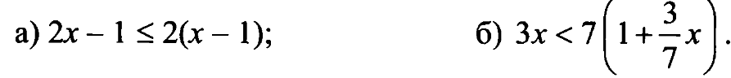
2. При каких значениях х функция у = 0,5х- 11 принимает отрицательные значения?

IIIСообщение темы и цели урока
IVФормирование умений и навыков
  - Решите систему неравенств:
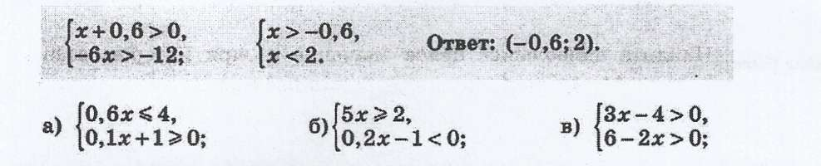

Решите двойное неравенство и изобразите множество его решений на координатной прямой:
а) -2 < 5х - 4 < 4; б) 1,1 < 2 - х < 1,7;

в) 2,9 < 2,7 - 2х≤ 4,8; г) 1,9 ≤ 1,1 – 0,1х ≤3,1

895. а) При каких у значения двучлена Зу - 5 принадлежат промежутку (-1; 1)?

б) При каких b значения дроби 5-2b/4 принадлежат промежутку [-2; 1]?
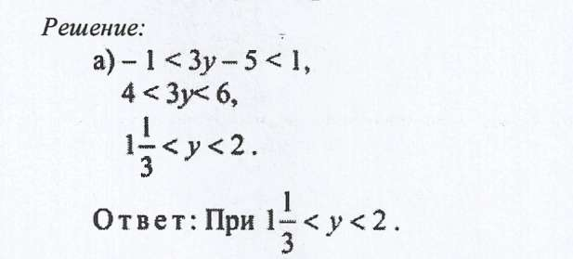

.

3-я группа.№898(а,в),899(б).

Обращаем внимание, что в системе три неравенства, значит, решением является пересечение трёх числовых промежутков

898. Решите систему неравенств:
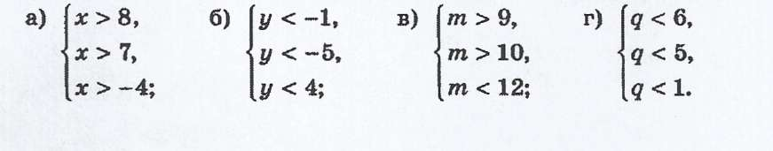

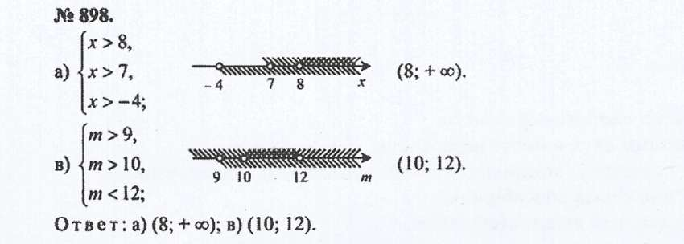

Ответ: а)(8; + со); в) (10; 12).
899. Решите систему неравенств:
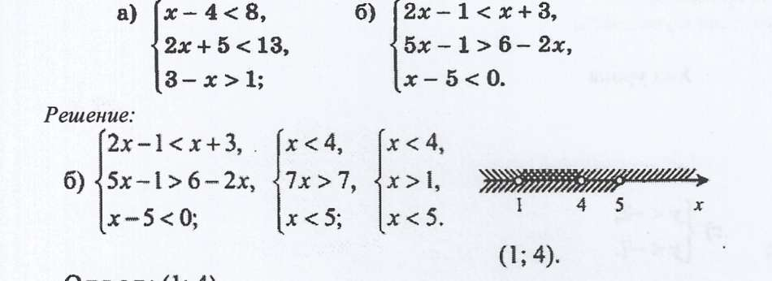

Ответ: (1; 4).

4-я группа (для сильных учащихся).

- При каких значениях а система неравенств 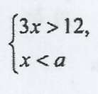 не

имеет решений?

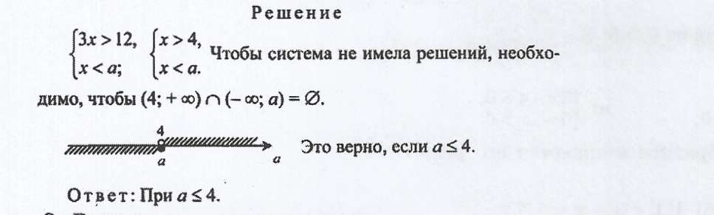

Решите систему веравенств:
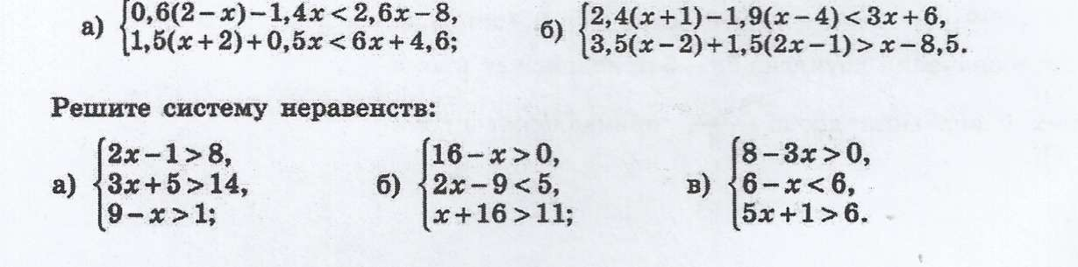

V Итог урока
- Что называется решением системы неравенств?
- Каков алгоритм решения системы неравенств?
- Какими способами можно решить двойное неравенство?
- В чём сущность решения системы, содержащей три и более неравенств?
  - Домашнее задание № 898 (б, г), 899 (а),

